Fahrradparksystem Anlehnbügel Strap

WSM - Walter Solbach Metallbau

Eigenschaften

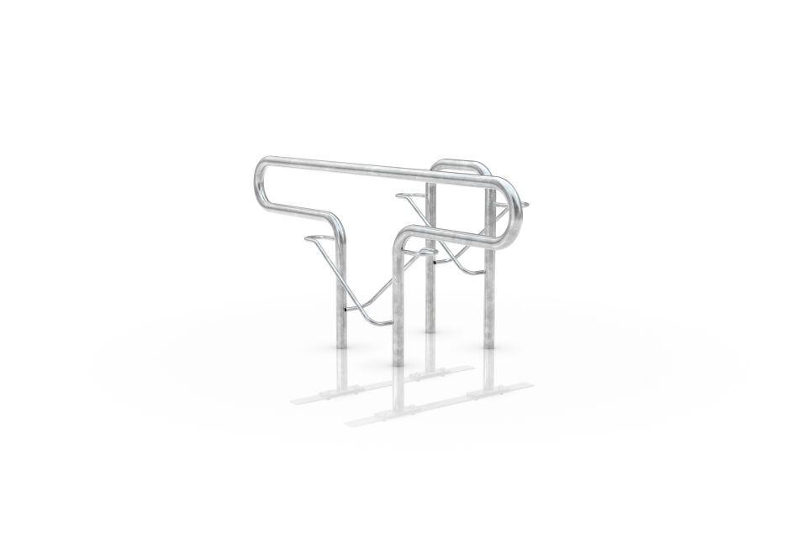

Farbton

metallfarben

Montageart

Bodenmontage

Oberfläche

feuerverzinkt

Werkstoff

Stahl

Breite (mm)

1.000,00

Höhe (mm)

1.010,00

Gewicht (kg)

19,00 - 25,00

Einparkart

Zum Anlehnen

Einstellplätze

2, 4

Knierohr

Nein

Seiten

Zweiseitig, Einseitig

Radabstand (mm)

500